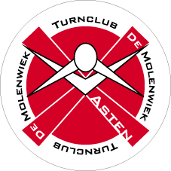
INFORMATIE KAMPWEEKEND
Turnvereniging De Molenwiek
15+16 SEPTEMBER 2018

(Kinderen geboren in 2008 of later)

We verwachten jullie zaterdag 15 sept. om 13.30 uur op het kampterrein:
"De Sprinkhorst"
Aardborstweg 13
5731 PS MIERLO

Meeneemlijst :
- luchtbed, slaapzak en kussen
- pyjama
- toiletspullen, handdoek, washandje
- kleding voor koud en warm weer
- ondergoed, sokken
- regenkleding/laarzen

Voor eten, drinken en een snoepje zorgen wij.
S.v.p. mobiele telefoon en belangrijke spullen thuis laten!

Ophalen :
Op zondag is de gezamenlijke afsluiting in Mierlo.
Het vervoer moet zelf geregeld worden!
We verwachten de ouders om 14.30 uur.
De afsluiting begint om 15.00 uur.
Daarna kan iedereen naar huis.

Het gehele weekend is EHBO aanwezig op het kampterrein.

Bij noodgevallen kunt u bellen:
tel. 06 – 83 00 73 01 of 06 – 34 60 88 53 (leiding op kamp)
tel. 06 – 38 55 00 96 (bestuur)

